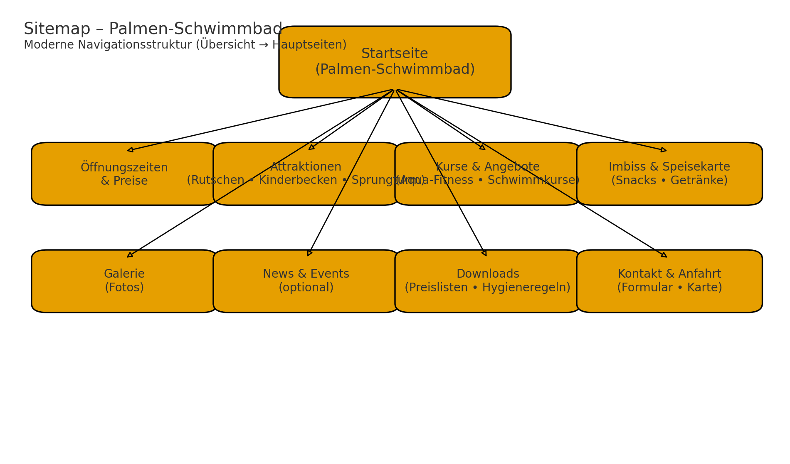Projektidee und Anforderungsanalyse
Palmen-Schwimmbad Webseite
Umschulung Fachinformatiker/in Anwendungsentwicklung (FIAE)

1. Projektbeschreibung
Das Projekt „Palmen-Schwimmbad Webseite“ dient als Übungs- und Lernprojekt im Rahmen der Umschulung zum Fachinformatiker für Anwendungsentwicklung. Ziel ist es, eine moderne, benutzerfreundliche und responsive Website für ein fiktives Schwimmbad zu erstellen. Die Website soll alle wichtigen Informationen wie Öffnungszeiten, Eintrittspreise, Angebote und Kontaktmöglichkeiten beinhalten.

2. Ziel des Projekts
Das Ziel besteht darin, ein realistisches Webprojekt zu planen und umzusetzen, das alle grundlegenden Kompetenzen im Bereich der Webentwicklung abdeckt. Dazu gehören HTML-, CSS- und JavaScript-Kenntnisse, Planung und Strukturierung eines Projekts, sowie Dokumentation und Deployment. Das Ergebnis soll sowohl als Lernnachweis als auch als Referenzprojekt für zukünftige Bewerbungen dienen.

3. Zielgruppen und Personas

Familie Sommer
Eltern mit zwei Kindern (6 und 10 Jahre alt), möchten am Wochenende gemeinsam schwimmen gehen.
Ziele / Bedürfnisse:
• Sucht familienfreundliche Angebote (Rutschen, Kinderbecken)
• Will Preise und Öffnungszeiten schnell finden
• Interessiert sich für Essensangebote

Sportler Max
28 Jahre alt, trainiert regelmäßig im Schwimmbad.
Ziele / Bedürfnisse:
• Sucht Trainingszeiten und Bahnenbelegung
• Interessiert sich für Aqua-Fitness-Angebote
• Legt Wert auf einfache Navigation

Seniorin Frau Müller
68 Jahre alt, besucht regelmäßig das Schwimmbad mit Freundinnen.
Ziele / Bedürfnisse:
• Sucht sanfte Kurse wie Wassergymnastik
• Wert auf Lesbarkeit und einfache Bedienung
• Möchte wissen, wann weniger los ist

Tourist Luca
35 Jahre alt, auf Städtereise und sucht spontan ein Schwimmbad.
Ziele / Bedürfnisse:
• Sucht Anfahrt, Preise, Öffnungszeiten
• Möchte Fotos und Bewertungen sehen
• Benötigt mobile Ansicht und evtl. englische Sprache

4. Use-Cases
Nr. | Zielgruppe | Use-Case | Priorität
1 | Alle Besucher | Öffnungszeiten einsehen | MUSS
2 | Alle Besucher | Eintrittspreise vergleichen | MUSS
3 | Alle Besucher | Imbiss und Speisekarte ansehen | SOLL
4 | Sportinteressierte | Infos zu Aqua-Fitness und Schwimmkursen finden | MUSS
5 | Familien | Attraktionen wie Rutschen oder Kinderbecken entdecken | MUSS
6 | Touristen | Anfahrt und Route finden | SOLL
7 | Senioren | Ruhige Zeiten und Seniorenkurse finden | KANN
8 | Alle Besucher | Kontaktformular ausfüllen | MUSS
9 | Alle Besucher | Bildergalerie ansehen | SOLL
10 | Alle Besucher | News oder Veranstaltungen lesen | KANN

5. Funktionsübersicht nach MoSCoW
Nr. | Funktion / Feature | Beschreibung | Priorität
1 | Startseite | Übersicht mit Highlights und Öffnungszeiten | MUSS
2 | Öffnungszeiten | Aktuelle Öffnungszeiten anzeigen | MUSS
3 | Eintrittspreise | Preisliste für verschiedene Besuchergruppen | MUSS
4 | Imbiss & Speisekarte | Informationen zu Speisen und Getränken | SOLL
5 | Kurse / Angebote | Aqua-Fitness, Schwimmkurse | MUSS
6 | Attraktionen | Rutschen, Sprungturm, Kinderbereich | MUSS
7 | Kontaktseite | Formular, Telefon, Adresse | MUSS
8 | Anfahrt | Google Maps und Beschreibung | SOLL
9 | Bildergalerie | Fotos des Bades | SOLL
10 | News / Events | Informationen über Veranstaltungen | KANN
11 | Responsives Design | Optimierung für Mobilgeräte | MUSS
12 | Barrierefreiheit | Alt-Texte, Kontraste | MUSS
13 | Mehrsprachigkeit | Deutsch/Englisch | KANN
14 | Online-Kursbuchung | Kursanmeldung per Formular | KANN
15 | Downloads | PDFs mit Preislisten, Hygieneregeln | SOLL

6. Sitemap (Entwurf)
Hier wird in Schritt 1.4 eine Sitemap erstellt, die die Navigationsstruktur der Website zeigt.

